Observations sur le littoral : la flaque

Localisation et inventaire
A quel endroit va t-on trouver la flaque?
Avant de s'approcher observer la plage, répertorier les différents milieux.
Qu'est ce qu'une flaque ? (description)
D'où vient l'eau des flaques ? (argumentation) (réponse attendue : eau de la mer qui reste dans les trous des rochers).
Est-ce de l'eau douce ou de l'eau salée ?

Que trouve t-on dans les flaques ?
Flore : fucus, laitue de mer , algues rouges, laurentia, laminaire
Faune : balanes, patelles, anémones (actinie), étoiles de mer, littorines, bigorneaux, gibbules (troques), crabes, moules, huîtres, crevettes, gobies...

Mise en évidence de l'adaptation
Quelles sont les différences entre la flaque et l'eau de mer ?
Réponses attendues :

1. La température
Différences de températures: mise en évidence entre les flaques et la mer : prise de température de la mer et de la flaque.

2.La force des vagues
Observer les différents types d'animaux et leur mode de déplacement, différencier animaux fixés et animaux prisonniers.
Observer les modes de fixation (pieds, filaments...)

3.Exposition forte aux prédateurs marins, terrestres ou aériens
Observer comment les animaux se protègent.

4.Différences de concentration en sel (pluie, soleil)
Difficile à mettre en évidence sur place. Possibilité d'expérimentation en classe. (évaporation d'eau salée)

Comment les animaux se sont-ils adaptés à ce milieu ?
Observations attendues :
- Se protéger dans une coquille
- Rechercher des endroits humides
- Se fixer sur des rochers
Cas de l'anémone qui rétracte ses tentacules hors de la mare pour limiter ses pertes en eau (observer dans et hors la flaque).

Que mangent ces animaux ?
Dans la flaque : l'anémone – lui donner une petite patelle ou un morceau de moule.
Dans l'aquarium : crabe, crevette, nasse – donner des morceaux de moules.

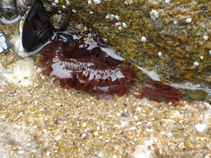
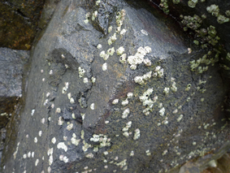
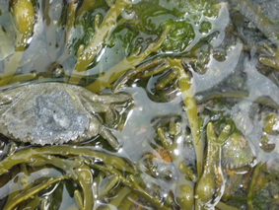
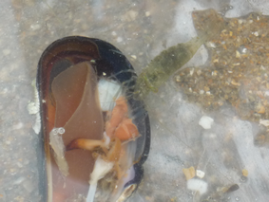
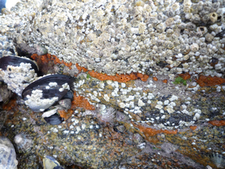
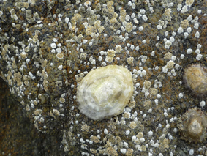
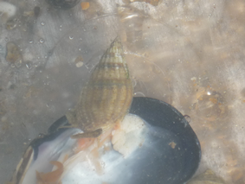
Patelle
Eponges
Anémone
Crabe vert
Moule mangée par une nasse
Moule mangée par une crevette
Balane

